La sorcière de la rue Mouffetard
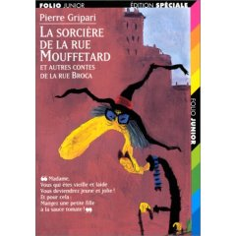de Pierre Gripari

Il y avait une fois, dans le quartier des Gobelins, à Paris, une vieille sorcière, affreusement vieille, et laide, mais qui aurait bien voulu passer pour la plus belle fille du monde !
Un beau jour, en lisant le journal des sorcières, elle tomba sur le communiqué suivant :

Madame,
Vous qui êtes vieille et laide
Vous deviendrez jeune et jolie !
Et pour cela :
Mangez une petite fille,
A la sauce tomate !

Et plus bas, en petite lettre :

Attention !
Le prénom de cette petite fille devra obligatoirement commencer par la lettre N !

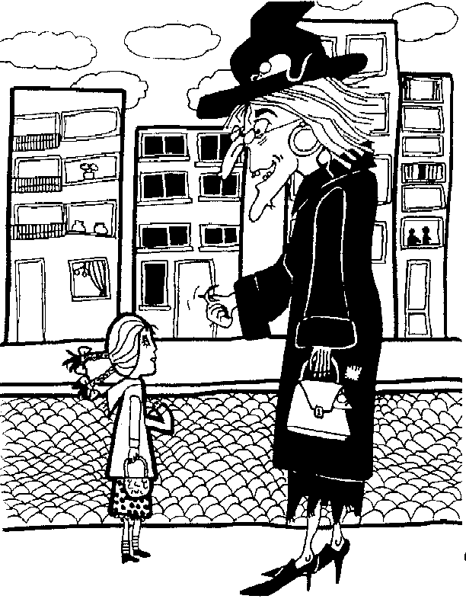
Or il y avait, dans ce même quartier, une petite fille qui s’appelait Nadia. C’était la fille aînée de Papa Saïd (je ne sais pas si vous connaissez) qui tenait l’épicerie - buvette de la rue Broca.
- Il faut que je mange Nadia, se dit la sorcière.

Un beau jour que Nadia était sortie pour aller chez le boulanger, une vieille dame l’arrêta :
- Bonjour, ma petite Nadia !
- Bonjour, Madame !
- Veux-tu me rendre un service ?
- Lequel ?
- Ce serait d’aller chercher pour moi une boîte de sauce tomate chez ton papa. Cela m’éviterait d’y aller, je suis si fatiguée !

Nadia, qui avait bon cœur, accepta tout de suite. Si tôt qu’elle fut partie, la sorcière – car c’était elle – se mit à rire en se frottant les mains :
- Oh ! Que je suis maligne ! disait-elle. La petite Nadia va m’apporter elle-même la sauce pour la manger !

Une fois rentrée chez elle avec le pain, Nadia pris sur le rayonnage une boîte de sauce tomate, et elle se disposait à repartir, lorsque son papa l’arrêta :
- Et où vas-tu, comme ça ?
- Je vais porter cette boîte de sauce tomate à une vieille dame qui me l’a demandée.
- Reste ici, dit Papa Saïd. Si ta vieille dame a besoin de quelque chose, elle n’a qu’à venir elle-même.

Nadia, qui était très obéissante, n’insista pas.

Mais le lendemain, en faisant les courses, elle fut, pour la seconde fois, arrêtée par la vieille :
- Eh bien, Nadia ? Et ma sauce tomate ?
- Je m’excuse, dit Nadia, toute rougissante, mais mon papa n’a pas voulu. Il dit que vous veniez vous-même.
- C’est bon, dit la vieille, j’irai.

Le jour même en effet, elle entrait dans l’épicerie :
- Bonjour, Monsieur Saïd.
- Bonjour, Madame.
- Vous désirez ?
- Je voudrais Nadia.
- Hein ?
- Oh pardon ! Je voulais dire : une boîte de sauce tomate.
- Ah, bon ! Une petite ou une grande ?
- Une grande, c’est pour Nadia …
- Quoi ?
- Non, non ! Je voulais dire : c’est pour manger des spaghettis.
- Ah, bien ! Justement, j’ai aussi des spaghettis …
- Oh, ce n’est pas la peine, j’ai déjà Nadia …
- Comment ?
- Excusez-moi, je voulais dire : les spaghettis, je les ai déjà chez moi …
- En ce cas … voici la boîte.

La vieille pris la boîte, la paya, puis, au lieu de partir, se mit à la soupeser :
- Hum ! C’est peut-être un peu lourd … Est-ce que vous ne pourriez pas …
- Quoi ?
- Envoyer Nadia chez moi.

Mais Papa Saïd se méfiait.
- Non, Madame, nous ne livrons pas à domicile. Quant à Nadia, elle a autre chose à faire. Si cette boîte est trop lourde pour vous, et bien, tant pis, vous n’avez qu’à la laisser !
- C’est bon, dit la sorcière, je l’emporte. Au revoir, Monsieur Saïd !
- Au revoir, Madame !

Et la sorcière s’en fut avec la boîte de sauce tomate. Une fois rentrée chez elle, elle se dit :
- J’ai une idée : demain matin, je vais aller rue Mouffetard, et je me déguiserai en marchande. Lorsque Nadia viendra faire les courses pour ses parents, je l’attraperai.

Le lendemain, elle était rue Mouffetard, déguisée en bouchère, lorsque Nadia vint à passer.
- Bonjour, ma petite fille. Tu veux de la viande ?
- Ah non, Madame, je viens acheter un poulet.
- Zut ! pensa la sorcière.

Le lendemain, elle se déguisait en marchande de volaille.
- Bonjour, petite. Tu m’achètes un poulet ?
- Ah non, Madame. Aujourd’hui je veux de la viande.
- Crotte ! pensa la sorcière.

Le troisième jour, déguisée à nouveau, elle vendait à la fois de la viande et de la volaille.
- Bonjour, Nadia, bonjour ma petite fille ! Qu’est-ce que tu veux ? Tu vois, aujourd’hui, je vends de tout : du bœuf, du mouton, du poulet, du lapin …
- Oui, mais moi, je veux du poisson !
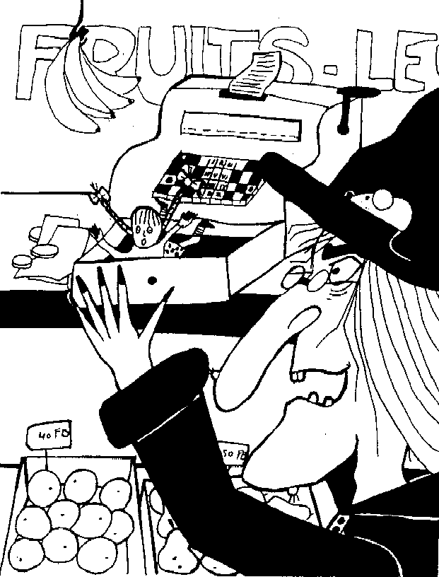
- Flûte !

Rentrée chez elle, la sorcière réfléchit, réfléchit, puis elle eut une nouvelle idée :
- Et bien, puisque c’est comme ça, demain matin, je deviendrai, à moi toute seule, toutes les marchandes de la rue Mouffetard !

Et en effet, le jour suivant, toutes les marchandes de la rue Mouffetard (il y en avait exactement 267), c’était elle.
Nadia vint, comme à l’ordinaire, s’approcha sans méfiance d’un éventaire de légumes pour acheter, cette fois, des haricots verts, et elle allait payer quand la marchande la saisit par le poignet, l’enleva et hop ! l’enferma dans le tiroir – caisse.
Mais heureusement Nadia avait un petit frère, qui s’appelait Bachir. Voyant que sa grande sœur ne rentrait pas, Bachir se dit :
- C’est sûrement la sorcière qui l’a prise, il faut que j’aille la délivrer.

Il prit sa guitare à la main, et s’en fut rue Mouffetard. En le voyant arriver, les 267 marchandes (qui étaient la sorcière) se mirent à crier :
- Où vas-tu comme ça, Bachir ?
Bachir ferma les yeux et répondit :
- Je suis un pauvre musicien aveugle et je voudrais chanter une petite chanson pour gagner quelques sous.
- Quelle chanson ? demandèrent les marchandes.
- Je veux chanter une chanson qui s’appelle : Nadia, où es-tu ?
- Non, pas celle-là ! Chantes en une autre !
- Mais je n’en sais pas d’autres !
- Alors, chantes la tout bas !
- C’est entendu ! Je chanterai tout bas !

Et Bachir se mit à chanter tout haut :

Nadia, où es-tu ?
Nadia, où es-tu ?
Réponds, que je t’entende !
Nadia, où es-tu ?
Nadia, où es-tu ?
Car je ne te vois plus !

- Moins fort ! Moins fort ! crièrent les 267 marchandes. Tu nous casses les oreilles !
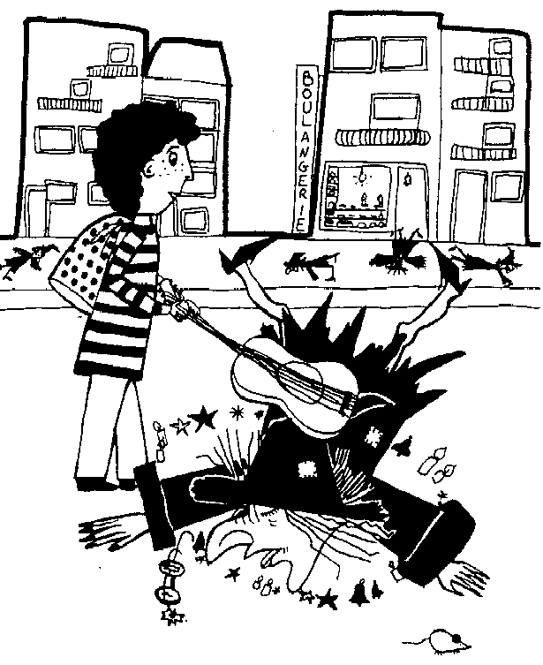
Mais Bachir continuait de chanter :

Nadia, où es-tu ?
Nadia, où es-tu ?

Quand tout à coup
une petite voix lui répondit :
Bachir, Bachir, délivre-moi
Où la sorcière me tuera !

En entendant ces mots, Bachir ouvrit les yeux, et les 267 marchandes sautèrent sur lui en criant :
- C’est un faux aveugle ! C’est un faux aveugle !

Mais Bachir, qui était courageux, brandit sa petite guitare et assomma d’un coup la marchande la plus proche. Elle tomba raide, et les 266 autres tombèrent en même temps qu’elle, assommées elles aussi.

Alors, Bachir entra dans toutes les boutiques, l’une après l’autre, en chantant :
Nadia, où es-tu ?
Nadia, où es-tu ?

Pour la seconde fois, la petite voix lui répondit :
Bachir, Bachir, délivre-moi
Où la sorcière me tuera !

Cette fois, il n’y avait plus de doute : la voix venait de chez la marchande de légumes. Bachir sauta dans la boutique par-dessus l’étalage au moment même où la marchande, sortant de son évanouissement, ouvrait un œil. Et en même temps qu’elle, les 266 autres ouvraient également l’œil. Heureusement, Bachir s’en aperçut et, d’un coup de guitare bien appliqué il les rendormit pour quelques minutes.
Ensuite, il essaya d’ouvrir le tiroir – caisse, cependant que Nadia continuait à chanter :
Bachir, Bachir, délivre-moi
Où la sorcière me tuera !

Mais le tiroir était trop dur, cela n’avançait pas. Nadia chantait, et Bachir travaillait, et pendant ce temps les 267 marchandes se réveillaient.

Mais cette fois-ci, elles se gardaient bien d’ouvrir les yeux ! Elles restaient les yeux fermés, au contraire, et elles s’approchaient en rampant de la boutique où Bachir travaillait, afin de le cerner.

Comme Bachir, épuisé, ne savait plus que faire, il vit passer un grand marin, tout jeune et très costaud, qui descendait la rue.
-Bonjour, marin. Veux-tu me rendre un service ?
-Lequel ?
-Ce serait de porter ce tiroir – caisse jusque chez nous. Ma sœur est enfermée dedans.
- Et qu’est-ce que j’aurai, comme récompense ?
- Tu auras l’argent, et moi ma sœur.
- D’accord !

Bachir souleva le tiroir – caisse, et allait le passer au marin, quand la marchande de légumes, qui s’était approchée tout doucement, l’attrapa par un pied et se mit à glapir :
- Ah brigand, je te tiens !

Bachir perdit l’équilibre, et laissa échapper le tiroir – caisse, celui – ci ; qui était très lour, tomba en plein sur la tête de la marchande et, de ce coup-là, les 267 marchandes, toutes en même temps, le crâne fracassé, ouvert, avec toute la cervelle qui sortait.

Cette fois, la sorcière était morte et bien morte.

Ce n’est pas tout : sous le choc, le tiroir s’ouvrit, et Nadia en sortit.

Elle embrassa son petit frère, le remercia, et tous deux retournèrent chez leurs parents, pendant que le marin ramassait dans le sang l’argent de la sorcière.

